

全民健康保險醫療服務給付項目
及支付標準共同擬訂會議

104年第二次臨時會
會議資料

104年8月17日（星期一）
本署9樓第一會議室
104年度「全民健康保險醫療服務給付項目及支付標準共同擬訂會議」第二次臨時會
會議議程
- 主席致詞
- 上次會議紀錄及歷次會議決議事項辦理情形，請參閱(不宣讀)確認………………………………………………… |  | 第01頁
- 報告事項
一、有關「全民健康保險燒燙傷急性後期整合照護計畫」(草案)。………………………………………………………… |  | 第 1 頁
- 討論事項
一、有關泌尿科專科醫師參與「全民健康保險初期慢性腎臟病醫療給付改善方案」需接受慢性腎臟病照護訓練乙案。… |  | 第 15頁
- 臨時動議
- 散會

貳、確認本會104年度第2次

會議紀錄及歷次會議決議事項辦理情形

-請參閱(不宣讀)確認
104年第2次「全民健康保險醫療服務給付項目及支付標準
共同擬訂會議」會議紀錄
時 間：104年06月11日(星期四)下午2時
地 點：中央健康保險署18樓大禮堂
主 席：蔡副署長淑鈴 紀錄：李筱婷
干代表文男 | 干文男 |  | 陳代表彥廷 | 陳彥廷
朱代表益宏 | 王秀貞(代) |  | 陳代表福展 | 翁瑞文(代)
何代表語 | 何語 |  | 黃代表啟嘉 | (請假)
吳代表美環 | 吳美環 |  | 黃代表雪玲 | 黃雪玲
吳代表進興 | 呂振富(代) |  | 黃代表棟國 | 黃棟國
李代表飛鵬 | 李飛鵬 |  | 黃代表鶴珠 | (請假)
李代表紹誠 | 李紹誠 |  | 楊代表秀儀 | (請假)
林代表淑霞 | 林淑霞 |  | 楊代表政峯 | 楊政峯
林代表富滿 | 林富滿 |  | 葉代表宗義 | 葉宗義
林代表敬修 | 林敬修 |  | 潘代表延健 | 潘延健
林代表綉珠 | 林綉珠 |  | 滕代表西華 | 滕西華
姚代表鈺 | 廖秋鐲(代) |  | 盧代表榮福 | (請假)
徐代表弘正 | 徐弘正 |  | 賴代表振榕 | 賴振榕
張代表金石 | 張金石 |  | 謝代表文輝 | 謝文輝
張代表冠宇 | 陳信水(代) |  | 謝代表武吉 | (請假)
張代表嘉訓 | 張嘉訓 |  | 顏代表良達 | (請假)
梁代表淑政 | 梁淑政 |  | 羅代表永達 | 羅永達
陳代表志忠 | 陳志忠 |  | 蘇代表清泉 | 蔡明忠(代)
陳代表宗獻 | 陳宗獻
列席單位及人員：
衛生福利部社會保險司 | 周雯雯
衛生福利部全民健康保險會 | 張友珊、葉肖梅
中華民國中醫師公會全國聯合會 | 王逸年
中華民國牙醫師公會全國聯合會 | 許家禎
中華民國物理治療師公會全國聯合會 | 朱世瑋
中華民國醫師公會全國聯合會 | 蔡明忠、吳春樺
中華民國藥師公會全國聯合會 | 陳瑩珊
中華民國護理師護士公會全國聯合會 | 梁淑媛
台灣醫院協會 | 吳心華、林佩荻、王禎強
醫藥品查驗中心 | 許雅蓉、朱素貞、陳嘉玲
衛生福利部社會及家庭署 | 蔣建基
衛生福利部國民健康署 | 林莉玲
台灣病歷資訊管理學會 | 賴淑芬
台灣復健醫學會 | 鄧復旦、劉燦宏、盧璐、周偉倪、潘信良
台灣聽力語言學會 | 張綺芬、王雅慧、蘇心怡
台灣婦產科醫學會 | 謝卿宏
社團法人中華民國醫事檢驗師公會全國聯合會 | 賴明龍
本署臺北業務組 | 林勢傑
本署北區業務組 | 陳孟函
本署企劃組 | 董玉芸
本署醫審及藥材組  本署醫務管理組 | 黃瓊萱  龐一鳴、李純馥、陳真慧、林淑範、王玲玲、陳依婕、涂奇君、吳明純、張巧如、林佑縉、李筱婷、彭麗玲、丁香豔
- 主席致詞：略。
- 確認上次會議紀錄（議事錄）：請參閱(不宣讀)確認。
- 報告事項
- 本署參考委託辦理結果及反應意見，修訂全民健康保險醫療服務給付項目及支付標準第七部全民健康保險住院診斷關聯群（Tw-DRGs）（以下稱Tw-DRGs）ICD-10-CM/PCS草案，擬陳報衛生福利部核定發布。
決定：
- 本案洽悉，部分草案內容參考與會委員修正建議並徵詢專業意見後，授權本署逕行修正草案內容，並依行政程序陳報衛生福利部核定公布。
- 本案公告後，本署仍持續接受各界修正建議，至105年1月1日實施之ICD-10-CM/PCS，將採修正後版本。
本署修正支付通則(草案)詳附件1(P.7～P.22)，有關分類表及各項附表之草案內容因資料龐大，詳細內容請至本署網站查閱。
http://www.nhi.gov.tw/webdata/webdata.aspx?menu= 20&menu_id=1087&WD_ID=1087&webdata_id=4711。
- 討論事項
- 為利我國正常體系發展及維護各層級醫療從業人員公平對待，建請檢討現行健保支付標準表並予調整案。
決議：
- 本案修訂之意見，與會代表發言多數不同意，少數同意，故尚未取得共識，爰暫緩通過。由本署再邀集復健醫學會、各層級協會、台灣醫院協會及醫師公會全國聯合會召開會議討論再凝聚共識，必要時再提會討論。
- 為達復健治療在地化之精神，本署將加速PAC(急性後期照護)之推動。
- 增修訂全民健康保險醫療服務給付項目及支付標準語言治療相關診療項目適應症及限制治療項目等規範案。
決議：
- 同意調整語言治療時間規範、複雜治療增訂適應症以及中度複雜與複雜治療增訂限定治療項目規範，相關修訂如下：
- 調整治療時間規範：
1「中度」治療由「超過30分鐘至40分鐘以內」調整為「超過30分鐘至50分鐘以內」。
2「中度-複雜」治療由「超過40分鐘至50分鐘以內」調整為「超過30分鐘」，並加註「若治療對象為十二歲以下則無治療時間須30分鐘以上之時間限制」。
3「複雜」治療由「超過50分鐘以上」調整為「超過30分鐘」，並加註「若治療對象為十二歲以下則無治療時間須30分鐘以上之時間限制」。
- 「複雜」治療增訂適應症：
1ICD-9CM診斷符合140-208(惡性腫瘤)、430-438(腦血管疾病)、478.3(聲帶或喉部之麻痺)、784.4(發音障礙)、800-804(顱骨骨折)、850-854(顱內損傷，併有顱骨骨折者除外)，且限因上述診斷住院期間及出院後十二個月內。
2ICD-9CM符合299.0(嬰幼兒自閉症)、343(嬰兒性腦性麻痺)、389(失聽)、315(特定發展遲滯)且治療對象需為十二歲以下。
- 「中度-複雜」及「複雜」治療增訂限定治療項目規範：需包含下列2項(含)以上之治療項目：ST1(聽能瞭解訓練)、ST2(口語訓練)、 ST3(輔導溝通法)、 ST7(高階層認知訓練)、 ST9(口腔動作訓練)、 ST13(視聽迴饋法)、ST14(語言分析)
- 惟有關耳鼻喉科醫學會建議中度、複雜治療比照復健科醫師申報乙節，因尚有爭議，爰暫不同意調整。
- 修訂後支付標準詳如附件2(詳見P.23~P.24)。
- 研訂全民健康保險早期療育門診醫療給付改善方案計畫(草案)。
決議：
- 同意新增全民健康保險早期療育門診醫療給付改善方案計畫。
- 惟會上有專家針對計畫收案規範、品質及執行成效仍有所疑慮，本署將於計畫執行半年後召集相關單位共同檢討修正內容。
- 新增試辦計畫如附件3(詳見P.25~P.45)
- 有關台灣婦產科醫學會建請刪除全民健康保險醫療服務給付項目及支付標準（以下稱支付標準）編號27053C「CA-125腫瘤標記」，並建議編號12077B「CA-125腫瘤標記(EIA/LIA法)」開放適用表別案。
決議：
- 同意編號12077B「CA-125腫瘤標記(EIA/LIA法)」開放適用表別為12077C，並依程序陳報衛生福利部公告實施，修訂後支付標準詳如附件4(詳見P.46)。
- 編號27053C「CA-125腫瘤標記」，臨床上尚有醫療院所執行及申報，爰不予刪除。
五、臨時動議
六、散會：下午5時40分

全民健康保險醫療服務給付項目及支付標準共同擬訂會議
決議辦理情形追蹤表
序號 | 編號 | 會議  時間 | 案由 | 決議（結論）事項 | 辦理單位 | 辦理情形 | 列管建議
 |  |  |  |  |  |  | 解除列管 | 繼續列管
1 | 103-2-3報 | 103.6.12 | 有關「全民健康保險安寧共同照護試辦方案」擬導入支付標準案。 | 與會代表對於本方案導入支付標準表示支持，惟對方案內「參與資格」尚有不同意見，故暫緩導入支付標準。由健保署邀集醫院團體及安寧相關專業團體討論，在兼顧可行性及品質的前提下，取得共識後，再提會報告。 | 健保署醫管組 | 本案近期將整理共同照護教育訓練、人力醫療利用改變情形，將另案提至104年第3次會議討論。 |  | V
2 | 103-2-3報 | 103.12.24 | 有關放寬「全民健康保險初期慢性腎臟病醫療給付改善方案」醫事人員資格乙案。 | 與會代表建議泌尿專科醫師免接受慢性腎臟病照護訓練課程訓練乙節，本署將徵詢台灣泌尿科醫學會、台灣腎臟醫學會意見。 | 健保署醫管組 | 已提至此次臨時會議討論。 | V
3 | 104-1-1討 | 104.3.26 | 「幽門桿菌糞便抗原檢查」等8項全民健康保險醫療服務給付項目及支付標準新增診療項目案。 | 有關「電子式內視鏡超音波」及「細鏡(迷你)探頭式內視鏡超音波」新增診療項目部分與會代表對其尚有疑義，辦理方式如下：  1.請相關學會再確認成本分析表各項目及其成本之正確性。  2.請相關學會協助訂定相關適應症，以利與其他相似診療項目有所區隔。 | 健保署醫管組 | 台灣消化系醫學會於104年6月8日來函就成本及適應症提供建議，擬提案至104年第3次本會議討論。 |  | V
4 | 104-臨1-1報 | 104.5.8 | 修訂「全民健康保險醫療服務給付項目及支付標準」急性一般（精神）病床住院護理費（以下稱住院護理費）案。 | 1.全日平均護病比閾值、偏鄉醫院加成、行政配合事項具共識事項，洽悉各委員。  2.調升住院護理費支付點數與依全日平均護病比加成之預算分配比率未獲共識，爰將以中華民國護理師護士公會全國聯合會、台灣醫院協會之建議方案，以及付費者代表支持之健保署所提折衷案，三案陳報衛生福利部核定。 | 健保署醫管組 | - 本案經報部裁示，採健保會建議之甲案辦理（甲案係指中華民國護理師護士公會全國聯合會建議方案之預算分配比率）。  - 已於104年7月29日以健保醫字第  1040033550號報衛生福利部核定。 | V
5 | 104-臨1-1討 | 104.5.8 | 「快速結核病分子診斷」等乙項全民健康保險醫療服務給付項目及支付標準新增診療項目案。 | 本案暫保留，由本署再確認結核病檢驗費用經費來源之法規規定、本項檢驗現行臨床之其他方式及檢驗試劑套組國內許可證核發內容，待彙整確認資料後，再提案討論。 | 健保署醫管組 | - FDA於104年6月26日回復本項檢驗所需試劑，可供臨床診斷使用。  - CDC於104年6月29日回復結核病防治相關檢驗項目未含本項。  - 爰本署已於104年7月16日函請相關學會及專家，就臨床必要檢驗項目提供意見，俟彙整資料後再提案討論。 |  | V
6 | 104-臨1-4討 | 104.5.8 | 有關台灣耳鼻喉科醫學會建議調升頭頸外科手術等34項診療項目支付標準乙案。 | 本案暫保留，因部分委員表示，若以104年非協商因素之醫療服務成本改變率增加之費用支應調整點數，應考量科別衡平性，爰請台灣醫院協會彙整各科意見後，再提會討論。 | 健保署醫管組 | 台灣醫學會尚未提供相關資料，將另行函文請該會回復相關意見。 |  | V
7 | 104-2-1報 | 104.6.11 | 本署參考委託辦理結果及反應意見，修訂全民健康保險醫療服務給付項目及支付標準第七部全民健康保險住院診斷關聯群（Tw-DRGs）（以下簡稱Tw-DRGs）ICD-10-CM/PCS草案。 | - 本案洽悉，部分草案內容參考與會委員修正建議並徵詢專業意見後，授權本署逕行修正草案內容，並依行政程序陳報衛生福利部核定公布。  - 本案公告後，本署仍持續接受各界修正建議，至105年1月1日實施之ICD-10-CM/PCS，將採修正後版本。 | 健保署醫管組 | 已於104年7月29日以健保醫字第1040033585號報衛生福利部核定。 | V
8 | 104-2-1討 | 104.6.11 | 為利我國正常體系發展及維護各層級醫療從業人員公平對待，建請檢討現行健保支付標準表並予調整案。 | 1.本案修訂之意見，與會代表發言多數不同意，少數同意，故尚未取得共識，爰暫緩通過。由本署再邀集復健醫學會、各層級協會、台灣醫院協會及醫師公會全國聯合會召開會議討論再凝聚共識，必要時再提會討論。  2.為達復健治療在地化之精神，本署將加速PAC(急性後期照護)之推動。 | 健保署醫管組 | 本署將近期邀集各相關單位召開會議再次溝通。 |  | V
9 | 104-2-2討 | 104.6.11 | 增修訂全民健康保險醫療給付服務項目及支付標準語言治療相關診療項目適應症及限制治療項目等規範案。 | 1.同意調整語言治療時間規範、複雜治療增訂適應症以及中度複雜與複雜治療增訂限定治療項目規範。  2.惟有關耳鼻喉科醫學會建議中度、複雜治療比照復健科醫師申報乙節，因尚有爭議，爰暫不同意調整。 | 健保署醫管組 | 已於104年7月29日以健保醫字第1040033585號報衛生福利部核定。 | V
10 | 104-2-3討 | 104.6.11 | 研訂全民健康保險早期療育門診醫療給付改善方案計畫(草案) 。 | 1.同意新增全民健康保險早期療育門診醫療給付改善方案計畫。  2.惟會上有專家針對計畫收案規範、品質及執行成效仍有所疑慮，本署將於計畫執行半年後召集相關單位共同檢討修正內容。 | 健保署醫管組 | 已於104年7月9日以健保醫字第  1040033468號報衛生福利部核定。 | V
11 | 104-2-4討 | 104.6.11 | 有關台灣婦產科醫學會建請刪除全民健康保險醫療服務給付項目及支付標準（以下稱支付標準）編號27053C「CA-125腫瘤標記」，並建議編號12077B「CA-125腫瘤標記(EIA/LIA法)」開放適用表別案。 | 1.同意編號12077B「CA-125腫瘤標記(EIA/LIA法)」開放適用表別為12077C，並依程序陳報衛生福利部公告實施。  2.編號27053C「CA-125腫瘤標記」，臨床上尚有醫療院所執行及申報，爰不予刪除。 | 健保署醫管組 | 已於104年7月29日以健保醫字第1040033585號報衛生福利部核定。 | V

參、報告事項
報告事項
第 一 案 報告單位：本署醫務管理組
案由：有關「全民健康保險燒燙傷急性後期整合照護計畫」(草案)，內容詳附件1-1，P4～P13。
說明：
一、現行全民健保對燒燙傷之醫療及復健已有相關給付，並於103年起選擇腦中風疾病試辦急性後期照護計畫，在此基礎下，因應八仙樂園發生粉塵暴燃事件，造成短期間有大量、嚴重燒燙傷之病患，後續復健有復原時程長且需整合團隊復健之特性。中央健康保險署擬擴大推動急性後期照護模式至所有需急性後期照護之燒燙傷病人，能就近於社區醫院提供整合式醫療服務，協助燒燙傷病患恢復身心功能、儘速回歸社會。目前已邀請約30個專業團體召開兩次專家諮詢會議，研議規劃燒燙傷急性後期整合照護計畫。
二、計畫內容重點如下：
(一)照護模式：包含住院模式、日間照護模式，醫學中心不得採取住院模式，評估病情適合者應積極下轉社區醫院。
1.住院模式：採取論量支付，物理治療、職能治療、語言/吞嚥治療、心理治療可視病患情況，增加至每日最多各2次，或採用本計畫新增之高強度復健治療項目。
2.日間照護模式：採取門診全天方式提供照護，按日包裹支付，依病人身體主要關節受限狀況及治療次數分高強度(每天治療≧3次)每日3056點、一般強度每日1586點。
(二)預算來源：
1.符合全民健康保險醫療給付費用總額「其他預期政策改變及調節非預期風險所需經費」項下支應者由其支應。
2.不符上開者，由其他預算「推動促進醫療體系整合計畫」之「提升急性後期照護品質試辦計畫」項下支應。
(三)收案對象：燒燙傷病人接受急性期治療後，經急性燒燙傷團隊評估，因燒燙傷造成之功能缺損以致基本日常生活無法自理(Barthel index≦80分)，或傷口已逾二個月復原狀況不良，出院返家或居家照護困難者採住院照護模式，可出院者採日間照護模式。另病人需醫療狀況穩定，具積極復健潛能。
(四)結案條件(符合以下任一條件者)：
1.個案功能恢復達一定程度，經團隊評估，急性後期照護階段結束，轉至慢性復健期者(一般門診復健)。
註：急性後期照護結案目標：功能恢復至可自行(或依靠輔具)吃飯、室內行走及如廁，且傷口照護達病患或家屬可居家照護之程度。
2.住院模式急性後期照護超過一定時間者(無後續功能性重建手術者，最長3個月，後續接受功能性重建手術者，於手術後其住院模式急性後期照護得延長一個月)。
3.日間照護模式經3個月之急性後期照護，仍未達結案目標，經照護團隊判定仍有急性後期照護之需求及積極復健空間者，得向健保署專案申請延長，每次延長期間一個月，最多三次。
4.經住院模式照護，專業判斷可出院者，應結案改採日間照護模式(需符合收案對象條件)。
5.保險對象自行中斷急性後期照護者。
(五)評估工具：必要評估工具為巴氏量表、上下肢關節活動度(Range of Motion簡稱ROM)，選擇性評估工具為傷口評估、吞嚥進食功能、營養評估等三面向量表。
(六) 品質指標：
1.30日內急診率
2.14日內再住院率(排除計畫性住院案件)
3.30日內再住院率(排除計畫性住院案件)
4.個案功能進步情形(Barthel Index、關節活動度ROM)。
(七)參與醫院條件：
1.整合團隊：需有專任整形外科醫師或專任復健科醫師、專任物理治療師、專任職能治療師、專任臨床心理師(或專兼任精神科醫師)、專任社工師(人員)、專任營養師、個案管理人員及燒燙傷諮詢衛教人員。照顧吞嚥或語言障礙患者，團隊另需有專任語言治療師。
2. 團隊內醫師、物理治療師、職能治療師、語言治療師、臨床心理師、社工師(人員)，需提出三年內有接受燒燙傷相關的訓練課程證明(訓練時數達6小時)，醫院計畫審查通過半年內需備齊證明。
3.日間照護服務，需提供個案妥適的安置空間，並考量燒傷病人穿脫彈性衣之隱私，需有個別治療室或是可供遮敝之場地。
三、經費預估：本計畫預估受益人數1年約500人，連續密集復健期1年費用預估1.52億點，以急性後期照護3-6月時間推估，經費應介於0.38-0.76億元，104年「提升急性後期照護品質試辦計畫」專款4億元當足夠支應。
擬辦：本案經提會報告後，將依程序報請衛生福利部核定後公布實施。
全民健康保險燒燙傷急性後期整合照護計畫(草案)
附件1-1
104.8.11
- 前言
現行全民健保對燒燙傷之醫療及復健已有相關給付，燒燙傷病患在醫療部分已有妥善的照護。經本署統計過去10年符合重大傷病嚴重燒傷病人資料，其燒傷住院天數、出院後連續復健天數、出院後醫療費用個案差異大，且出院後醫療費用60-72%為重建手術為主之住院費用；另燒傷加護病房後，三分之二入住燒傷病床、三分之一於一般病床，以上顯示急性後期照護應不限病床種類提早介入，並需有因應反覆住院手術之個案管理機制。為因應每位傷患及其家屬獨特的臨床狀況、心理和社會適應的挑戰，需要就近於社區提供跨專業整合服務，期協助燒燙傷病患恢復身心功能、回歸社會。
- 計畫目標：
- 建立燒燙傷急性後期照護(Burned Post-Acute Care,簡稱BPAC)模式，設計誘因讓醫療院所建立跨領域、多專業之整合性燒燙傷急性後期照護團隊。
- 提供社區化之燒燙傷急性後期整合照護及復健服務，使燒燙傷病人盡早恢復最大功能及日常生活獨立。
- 計畫期間：依計畫公告日起實施。
- 預算來源：
- 符合全民健康保險醫療給付費用總額「其他預期政策改變及調節非預期風險所需經費」項下支應者由其支應。
- 不符上開者，由其他預算「推動促進醫療體系整合計畫」之「提升急性後期照護品質試辦計畫」項下支應。
- 收案對象：
燒燙傷病人接受急性期治療後，經急性燒燙傷團隊評估，因燒燙傷造成之功能缺損以致基本日常生活無法自理(Barthel index≦80分)，或傷口已逾二個月復原狀況不良，出院返家或居家照護困難者採住院照護模式，可出院者採日間照護模式。
另病人需醫療狀況穩定，具有充足配合復健之動機意願，具積極復健潛能。具積極復健潛能應經過下列原則判定：
1.具認知、學習能力與意願
2.具足夠體力：每天可接受至少1小時以上之積極復健治療。
3.能主動參與復健治療計畫
- 結案條件(符合以下任一條件者)：
- 個案功能恢復達一定程度，經團隊評估，急性後期照護階段結束，轉至慢性復健期者(一般門診復健)。
註：急性後期照護結案目標：功能恢復至可自行(或依靠輔具)吃飯、室內行走及如廁，且傷口照護達病患或家屬可居家照護之程度。
- 住院模式急性後期照護超過一定時間者(無後續功能性重建手術者，最長3個月，後續接受功能性重建手術者，於手術後其住院模式急性後期照護得延長一個月)。
- 日間照護模式經3個月之急性後期照護，仍未達結案目標，經照護團隊判定仍有急性後期照護之需求及積極復健空間者，得向健保署專案申請延長，每次延長期間一個月，最多三次。
- 經住院模式照護，專業判斷可出院者，應結案改採日間照護模式(需符合收案對象條件)。
- 保險對象自行中斷急性後期照護者。

- 急性後期照護模式
急性期後
病人評估
急性後期照護
住院模式
一般門診復健(含銜接社福團體辦理生活重建)
急性後期照護
日間照護模式
出院準備
或銜接PAC

- 急性後期照護住院模式
- 於社區醫院住院方式進行，提供需要燒燙傷急性後期照護者，給予充分的急性後期醫療照護，包括跨專業團隊整合照護、燒燙傷專業復健等。
- 排除條件：
1. 生命跡象不穩定，無法進行復健治療者。
2. 基本日常生活已可以完全自理。
- 服務內容：
1. 個人化之治療計畫。
2. 跨專業團隊整合照護(醫療、護理、物理治療、職能治療、語言/吞嚥治療、心理治療、社工、營養、燒燙傷諮詢及衛教)。
3. 燒燙傷專業復健(生理、心理及銜接社福團體辦理生活重建)。
4. 後續傷口照護及換藥技巧指導。
5. 共病症、併發症預防及處置。
6. 定期團隊評估。
- 支付方式：採取論量支付，本計畫收案對象，物理治療、職能治療、語言/吞嚥治療、心理治療可視病患情況，增加至每日最多各2次，另放寬燒燙傷病人可接受語言治療之複雜治療，依治療記錄核實申報，不得與本計畫相關治療項目之支付標準併報。醫學中心急性期住院期間，為利患者及時恢復功能，亦可適用。
- 急性後期照護社區模式－日間照護模式
- 採取「日間照護」門診全天方式提供照護，給予個案充分的急性後期醫療照護，依個案情況將其治療強度分為高強度、ㄧ般強度照護。
- 高強度及ㄧ般強度日間照護之區分
- 高強度日間照護：身體主要關節有下列情況之一：
(1)肩部、肘部、髖部、膝部中有兩個或以上關節活動度中度或中度以上受限。
(2)手部或踝關節活動度受限。
(3)張口幅度小於三指幅。
2. ㄧ般強度日間照護：個案若不符合高強度日間照護之適用範圍，則採取一般強度日間照護治療。
- 日間照護對象除符合本計畫收案對象資格外，另需符合以下條件
1. 經燒燙傷急性期或急性後期照護(住院模式)後，日常生活仍無法完全自理，經急性燒燙傷團隊或急性後期照護團隊評估判斷，有接受日間照護治療之需求者。
2. 急性期預計進行之手術皆已經完成，個案之整體狀況適合於移動者。
- 排除條件
1. 傷口癒合不良無法進行密集復健治療者。
2. 傷患其基本日常生活皆已可自理者。
- 服務內容：
1.醫師診療。
2.復健治療：物理、職能、語言、心理社會復健治療(44501B-44503B)。
3.護理照護：傷口照護、協助洗澡、主要照顧者照護技巧指導（換藥方式、壓力衣穿脫等等）。
4.社工轉介輔導。
5.營養及飲食指導
6.未來功能重建（functional recovery）等身心各項復健。
- 支付方式：分為高強度日間照護(每天治療≧3次)3056點、一般強度1586點論日支付，本項包含上述服務內容所需各項費用。另藥費、藥事服務費、治療處置費(換藥處置等)、手術費、檢驗、檢查、影像費用、副木製作費、副木材料費、精神醫療費、管灌飲食，依病患實際需要，得按支付標準核實申報。
- 日間照護模式執行超過3個月需專案審查申請展延，每次延長期間一個月，最多三次。
- 參與醫院條件
- 具備燒燙傷急性後期整合性照護團隊，需有專任整形外科醫師或專任復健科醫師、專任物理治療師、專任職能治療師、專任臨床心理師(或專兼任精神科醫師)、專任社工師(人員)、專任營養師、個案管理人員及燒燙傷諮詢衛教人員。照顧吞嚥或語言障礙患者，團隊另需有專任語言治療師。
- 提供日間照護之團隊，營養師得採兼任。
- 團隊內醫師、物理治療師、職能治療師、語言治療師、臨床心理師、社工師(人員)，需提出三年內有接受燒燙傷相關的訓練課程證明(訓練時數達6小時)，醫院計畫審查通過半年內需備齊證明。
- 日間照護服務，需提供個案妥適的安置空間，並考量燒傷病人穿脫彈性衣之隱私，需有個別治療室或是可供遮敝之場地。
- 急性後期照護醫院，需與上游燒燙傷中心醫院雙向聯繫，設置個管師擔任照護管理之角色，結合社福團體提供傷患完整之身心照護。
- 符合醫療機構設置標準規定復健醫療設施與相關專業人員標準。

- 個案評估工具
(一)必要評估工具
評量面向 | 評量工具
- 基本日常生活功能 | Barthel Index
- 上下肢功能 | 關節活動度(Range of Motion簡稱ROM)
(二)選擇性評估工具 若有相關版權請醫院自行申請
評量面向 | 評量工具
1.傷口評估 | 評估傷口癒合、植皮皮瓣、疤痕生成等狀況  Vancouver scar scale或POSAS (patient and observer scar assessment scale)
2.吞嚥、進食功能 | Burn Specific Dysphagia Severity Rating Scale
- 營養評估 | Mini Nutrition Assessment (MNA)

- 成效評量
- 團隊會議：燒燙傷急性後期照護團隊人員，於治療過程中至少每3週需再評估1次，應有會議紀錄置放於病歷內。
- 本計畫品質指標
1. 30日內急診率
2. 14日內再住院率(排除計畫性住院案件)
3. 30日內再住院率(排除計畫性住院案件)
4. 個案功能進步情形(Barthel Index、關節活動度ROM)。
- 出院準備服務：各階段皆應提供出院準備計畫，出院準備計畫應包括下列事項：
- 提供燒燙傷諮詢專線電話。
- 銜接至社區社工持續服務(如聯繫0627專案管理中心)。
- 出院前於適當時機可讓病患於陪同下請假返家適應環境 。
- 出院前後復健團隊可進行實地居家訪視。
- 燒燙傷居家照護建議
- 後續復健治療建議：居家自我運動或門診復健。
- 社區醫療資源轉介服務：針對有後續門診追蹤及門診復健需求之個案，提供居家鄰近可進行門診追蹤及復健之醫療院所名單及轉診資料。
- 社會資源轉介服務(含轉銜社福機構辦理生活重建)
- 居家環境改造建議
- 輔具評估及申請建議
- 生活重建服務建議
- 心理諮商服務建議
- 其他出院準備相關事宜(如配合0627個案管理系統提供出院準備計畫表、生理復健初評表、Sad persons評估量表、PTSS-10高壓力事件後自我檢測篩檢表)
- 支付標準
- 本計畫支付標準內容如下，其餘未竟事宜依「全民健康保險醫療服務給付項目及支付標準」辦理。
編號  代碼 | 診療項目 | 支付  點數
P5501B | 燒燙傷專業醫事人員臨床諮詢指導費  註：  1.整形外科醫師、復健科醫師、物理治療師、職能治療師、語言治療師、臨床心理師之專業人員，至本計畫醫院就個案臨床諮詢指導且留有相關紀錄，每位病人首次急性後期照護住院、首次日間照護期間最多各3次。  2.由接受指導醫院申報本項費用，需向當地衛生局報備支援。  3.以上人員需具有實務燒燙傷臨床經驗達2年以上。 | 1000
P5502B  P5503B | 燒燙傷日間照護  -高強度(每天治療≧3次)  -一般強度(每天治療1-2次)  註：  - 限團隊內專科醫師開立本項處方。  - 需符合本計畫日間照護條件、服務內容及標準。  - 本項包含本計畫所定日間照護服務內容所需各項費用。另藥費、藥事服務費、治療處置費(換藥處置等)、手術費、檢驗、檢查、影像費用、副木製作費、副木材料費、精神醫療費、管灌飲食，依病患實際需要，按支付標準得核實申報。  - 本項屬同一療程項目，自首次治療日起12週內之治療得計為同一療程。同一療程期間不得申報現行復健章節之評估及治療費用。 | 3056  1586
P5504B  P5505B | 家屬/照顧者之支持性心理社會個別諮詢衛教費  家屬/照顧者之支持性心理社會團體諮詢衛教費  註：  - 限團隊內專科醫師開立本項處方。  - 限病人急性後期照護住院、日間照護期間，併病人就醫申報。(日間照護為包裹給付，本項申報為不計價醫令。)  - 團體治療一次最多以25人為限。 | 97  64
P5506B | 燒燙傷急性後期物理治療－中度複雜治療  實施中度治療項目(PTM1- PTM14)合計時間超過60分鐘。  註：  - 限團隊內復健或整形外科專科醫師開立本項處方。  - 限病人急性後期照護住院、日間照護期間，併病人就醫申報(日間照護為包裹給付，本項申報為不計價醫令。)  - 醫學中心急性期住院期間亦可申報。  - 放寬每日復健治療次數(42001A-42016C)最多各2次，不得與本項併報。 | 600
P5507B | 燒燙傷急性後期物理治療－複雜治療  實施複雜治療項目(PTC1- PTC7)，合計時間超過50分鐘。  註：  - 限該院復健專科醫師開立本項處方。  - 限病人急性後期照護住院、日間照護期間，併病人就醫申報。(日間照護為包裹給付，本項申報為不計價醫令。)  - 醫學中心急性期住院期間亦可申報。  - 放寬每日復健治療次數(42001A-42016C)最多各2次，不得與本項併報。 | 750
P5508B | 燒燙傷急性後期職能治療－中度複雜治療  指治療時間合計 60分鐘以上之治療，且治療項目包含下列1項(含)以上治療項目：OT2、 OT 5、OT 6、OT 7、OT 8、OT 9、OT 10、OT 11。  註：  - 限團隊內復健或整形外科專科醫師開立本項處方。  - 限病人急性後期照護住院、日間照護期間，併病人就醫申報。(日間照護為包裹給付，本項申報為不計價醫令。)  - 醫學中心急性期住院期間亦可申報。  - 放寬每日復健治療次數(43001A-43009C，43026C-43032C)最多各2次，不得與本項併報。 | 600
P5509B | 燒燙傷急性後期職能治療－複雜治療  限手術後3個月內，指治療時間合計 60分鐘以上之治療，且治療項目包含下列2項(含)以上治療項目：OT2、 OT 5、OT 6、OT 7、OT 8、OT 9、OT 10、OT 11。  註：  - 限該院復健專科醫師開立本項處方。  - 限病人急性後期照護住院、日間照護期間，併病人就醫申報。(日間照護為包裹給付，本項申報為不計價醫令。)  - 醫學中心急性期住院期間亦可申報。  - 放寬每日復健治療次數(43001A-43009C，43026C-43032C)最多各2次，不得與本項併報。 | 750
P5510B | 急性後期照護團隊評估費－初評  註：  1.需召開跨專業團隊會議評估個案，每3週申報一次。  2.與急性醫院召開跨院專業團隊會議，加計50%。  3.限病人急性後期照護住院或日間照護期間申報。 | 1000
P5511B | 急性後期照護團隊評估費－複評  註：  1.需召開跨專業團隊會議評估個案，每3週申報一次。  2.與急性醫院召開跨院專業團隊會議，加計50%。  3.限病人急性後期照護住院或日間照護期間申報。  4.評估內容包括本計畫評估工具，病患情緒引導及處理，及  與病患或其家屬說明評估結果、治療計畫及溝通確認雙方  治療目標，並製作評估報告存放於病歷備查。 | 1000
P5512B | 急性後期照護團隊結案評估費  註：  - 協助病人返家、居家照護衛教，內容包括與家屬討論、溝通、指導及建議出院後之後續照護方式。  - 限病人急性後期照護住院或日間急性後期照護期間，併病人就醫申報。  - 依本計畫出院準備服務作業辦理。 | 1500
P5513B | 急性後期照護團隊醫事人員居家訪視獎勵費  註：  1.每位病人最多申報2次(出院前後各1次)。  2.病人結案前後，承作醫院PAC團隊成員至病人家訪視且留有紀錄，提供家屬居家照護衛教指導，及居家環境改造建議，時間至少30分鐘，促進病人健康返家回歸社區。  3.若團隊2名(含)以上成員訪視者，加計50%。  4.限病人急性後期照護住院或日間急性後期照護期間，併病人就醫申報。 | 1000
P5514B | 急性醫院評估及轉銜作業費  註：  - 限急性醫院跨院轉至本計畫急性後期照護醫院住院或日間照護。  2.每人每次住院限申報一次。  3.需完成以下規定作業：  (1)需提供病人或家屬PAC個案管理及衛教說明(留有完整諮詢內容紀錄、衛教時間至少30分鐘、病人或家屬簽名)。  (2)依本計畫出院準備服務作業，準備出院病摘、轉銜確認報告書外，需提供承作醫院出院前3天病程紀錄(電子資料亦可)、生命徵象、護理紀錄、藥歷紀錄、重要注意事項等。  (3)提供優質的個案管理轉銜作業，提供跨院住院轉診服務，病人免經掛號直接入住承作醫院病房。  (4)若能拍攝活動影片向承作醫院衛教說明者，加計50%。 | 2000
P5515B | 急性醫院下轉獎勵費  註：  限醫學中心轉本計畫區域醫院、醫學中心轉本計畫地區醫院、區域醫院轉本計畫地區醫院，轉急性後期住院、轉日間照護、轉門診收案均可。 | 2000
P5516B | 門診個案燒燙傷衛教及個案管理費－新收案  註：  提供病人及家屬個案管理及衛教，協助社會心理重建，包含提供諮詢專線電話。 | 800
P5517B | 門診個案燒燙傷衛教及個案管理費－每季追蹤  註：  1.提供病人及家屬個案管理及衛教，協助社會心理重建，包  含提供諮詢專線電話。  2.需與新收案或前次追蹤間隔3個月(90天)。 | 800
- 計畫申請及退場機制
- 參與本計畫之醫療院所，需填報申請書及相關資料向轄區分區業務組申請試辦，經分區審查通過後准予參與試辦。
- 參與試辦醫療院所，如經實地輔導或參與試辦有重要待改善事項，經過分區業務組發函2次皆未改善者，應退出本計畫。
- 參與試辦醫療院所，於辦理期間，若因違反特管辦法致受停約或終止特約處分（含行政救濟程序進行中尚未執行處分），應退出本計畫，停約1個月不在此限。凡經停約或終止特約處分、終止參加本計畫者，自保險人第一次發函處分停約日或核定終止日起，不予核付本計畫支付項目費用。
- 醫療費用申報及審查原則
- 申報原則：
1.醫療費用申報、暫付、審查及核付，依全民健康保險醫事服務
機構醫療服務審查辦法規定辦理。
2.醫療服務點數清單及醫令清單填表說明
屬本方案收案之保險對象，其就診當次符合申報P碼者，於申報費用時，門診醫療服務點數清單之案件分類應填『E1』、整合式照護計畫註記應填『N』。住院醫療服務點數清單之案件分類應填『4』，試辦計畫代碼應填『2』；醫學中心急性期住院期間申報本計畫規定之費用，依原案件分類填報，試辦計畫代碼應填『2』，本計畫相關復健治療項目需申報治療起迄時間及執行人員ID。其餘依一般費用申報原則辦理。(註：八仙樂園粉塵暴燃事件病人醫療費用申報格式「給付類別」欄位，請填報代碼「Y: 八仙樂園粉塵暴燃事件」。)
3.申報方式：併當月份送核費用申報。
- 審查原則
1.依全民健康保險醫事服務機構醫療服務審查辦法規定辦理。
2.申報本計畫支付項目，相關資料需存放於病歷備查，未依保險人規定內容登錄相關資訊，或經保險人審查發現登載不實者，不予支付該筆費用並依相關規定辦理。
- 其他事項
本計畫由保險人報請主管機關核定後公告實施，並送全民健康保險會備查。屬執行面之修正，由保險人逕行修正公告。

全民健康保險燒燙傷急性後期整合照護試辦計畫
計畫申請書
本院所申請參加全民健康保險燒燙傷急性後期整合照護試辦計畫，並同意遵照本計畫內容及相關健保法規之規範。
此致
衛生福利部中央健康保險署
申請資料
醫事機構名稱及代號：
醫事機構負責人：
醫事機構地址：
燒燙傷諮詢專線電話：
本計畫聯絡人：
聯絡電話：

檢附資料：相關醫事人員資料及認證書面資料影本
醫事機構章戳

（醫療院所印章）

（醫療院所印章）

（負責醫師印章）

中 華 民 國 年 月 日

肆、討論事項
討論事項
第 一 案 提案單位：本署醫務管理組
案由：有關泌尿科專科醫師參與「全民健康保險初期慢性腎臟病醫療給付改善方案」（下稱改善方案）需接受慢性腎臟病照護訓練乙案，提請討論。
說明：
- 依「全民健康保險初期慢性腎臟病醫療給付改善方案」現行規定除腎臟、心臟、新陳代謝專科醫師外，其他專科醫師需接受本署認可之慢性腎臟病照護訓練（上課時數至少6小時（4小時上課+2小時e-learning課程），並取得證明，始成為該方案收案醫師。
- 103年第3次「全民健康保險醫療服務給付項目及支付標準共同擬訂會議」臨時會，於討論開放收案醫師資格議題時，部分委員建議泌尿科專科醫師應納入免受慢性腎臟病照護訓練專科科別，故本署前於104年1月12日（健保醫字1040032523號）函請台灣腎臟醫學會、台灣泌尿科醫學會提供意見，二學會分別於104年2月2日及104年3月18日回復意見(如附件1-1，P17～P18)，惟該二學會意見分岐，為獲得其他客觀意見，爰於104年4月2日（健保醫字第1040054603號）函請中華民國醫師公會全國聯合會及台灣醫學會提供意見。
- 中華民國醫師公會全國聯合會於104年5月14日及6月9日分二函提供意見，台灣醫學會則於104年5月28日回復意見(如附件1-2，P19～P21)，整理如下：
（一）台灣醫學會建議，略以「全民健康保險初期慢性腎臟病醫療給付改善方案」其精神為慢性病之照護訓練，除專業考量外，也應包含專案及行政方面，故不分專科別均應接受慢性腎臟病照護訓練。
(二)中華民國醫師公會全國聯合會則建議應邀集相關專科醫學會共同研議。
- 台灣腎臟醫學會103年度初期慢性腎臟病醫療給付改善方案醫師教育訓練課程計辦理23場次;104年8月前預計辦22場次，辦理地區涵蓋包括北、中、南、東及離島辦理場次及課程內容如附件1-3，P22～P23。
- 100年至104年5月參與本改善方案之醫師數計約3,763人，其中有101人具泌尿科專科醫師資格（占率2.68%），各年度泌尿科專科醫師參與方案及照護人數（占率）如下表

年度 | 照護人數 |  |  | 參與照護醫師
年度 | 總人數 | 泌尿科醫師照護數 | 占率 | 總人數 | 泌尿科醫師 | 占率
100 | 99,176 | 2,805 | 2.8% | 1,738 | 36 | 2.1%
101 | 185,944 | 3,218 | 1.7% | 2,235 | 40 | 1.8%
102 | 266,964 | 4,083 | 1.5% | 2,574 | 55 | 2.1%
103 | 373,707 | 5,315 | 1.4% | 2,943 | 71 | 2.4%
104（1-5月） | 173,737 | 2,777 | 1.6% | 2,833 | 78 | 2.8%
註： 1.資料來源：本署門診醫令及明細檔、試辦計畫人員檔及專科醫師檔。
2.照護人數係為當年度申報醫令碼前三碼P43之歸戶人數。
3.泌尿科專科醫師係指參與本方案之醫師，其專科醫師檔登錄為泌尿專科（A0900）。
- 綜上，考量改善方案其精神為慢性病之照護訓練，除專業考量外，也應包含專案及行政方面，且已有約101位泌尿科專科醫師接受該訓練並參與，故擬依台灣醫學會建議，泌尿科專科醫師參與改善方案，維持現行規定，需接受慢性腎臟病照護訓練。
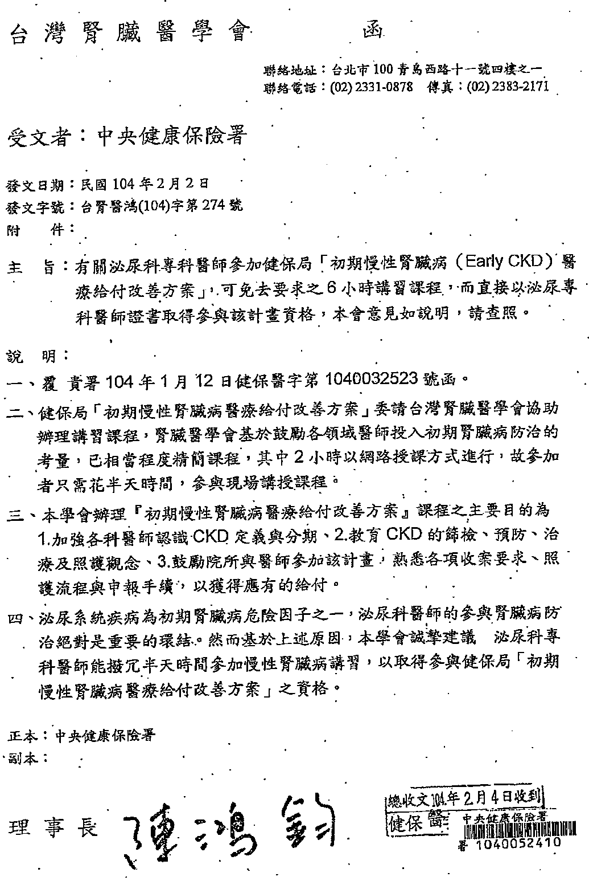
附件1-1

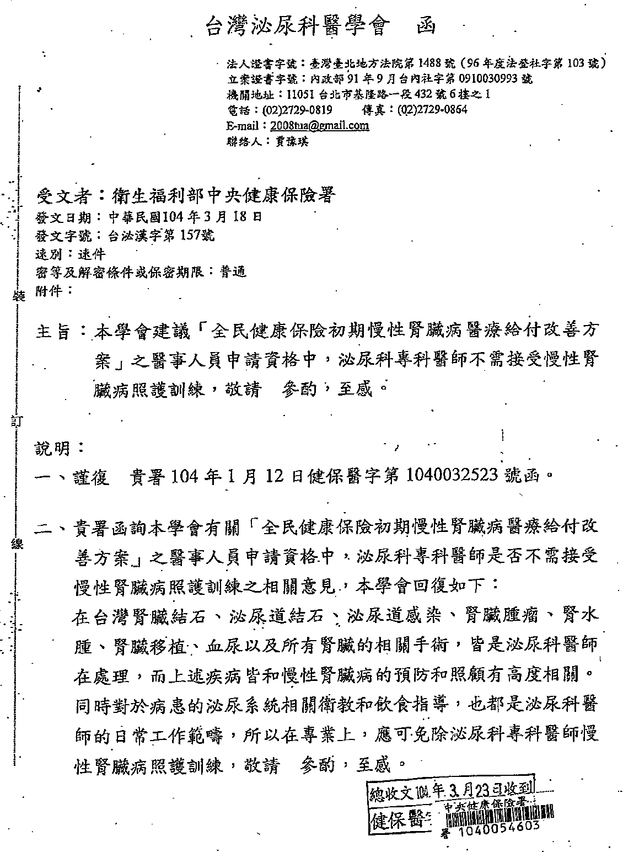

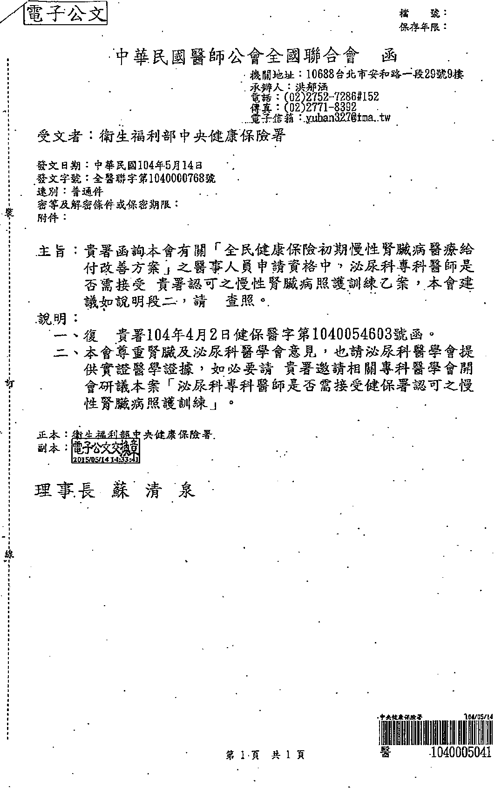
附件1-2
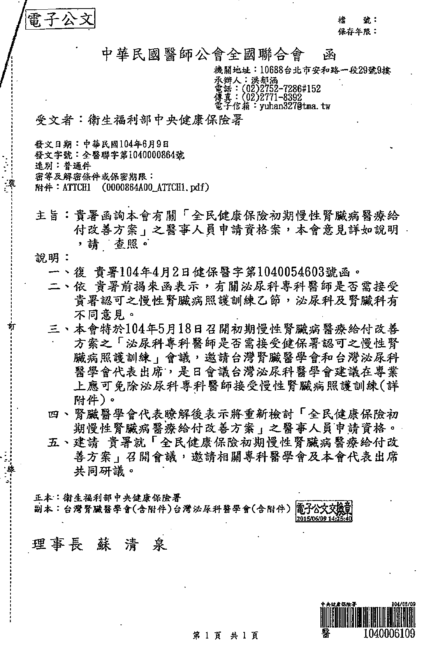
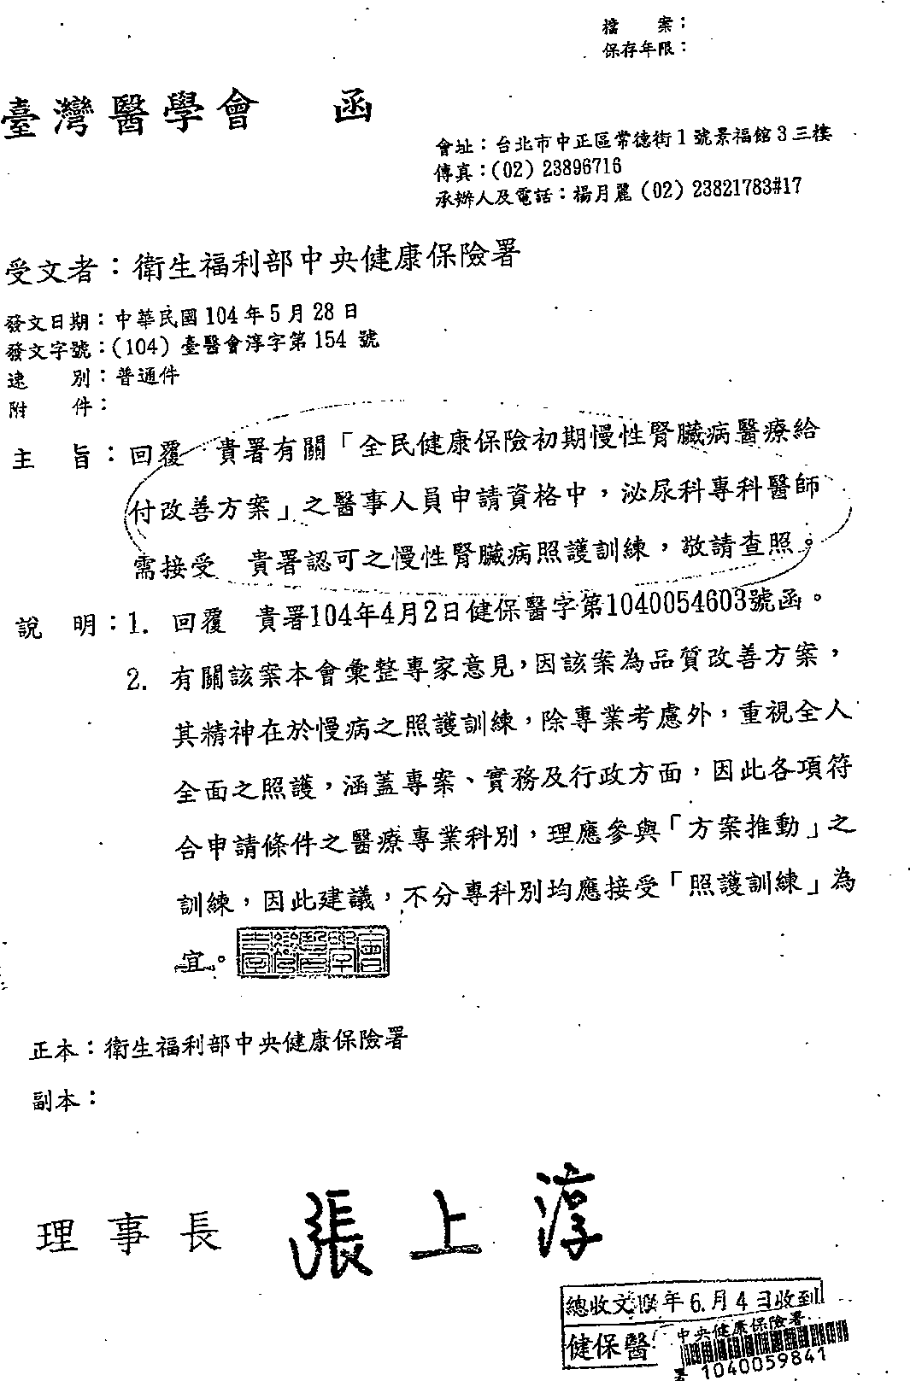
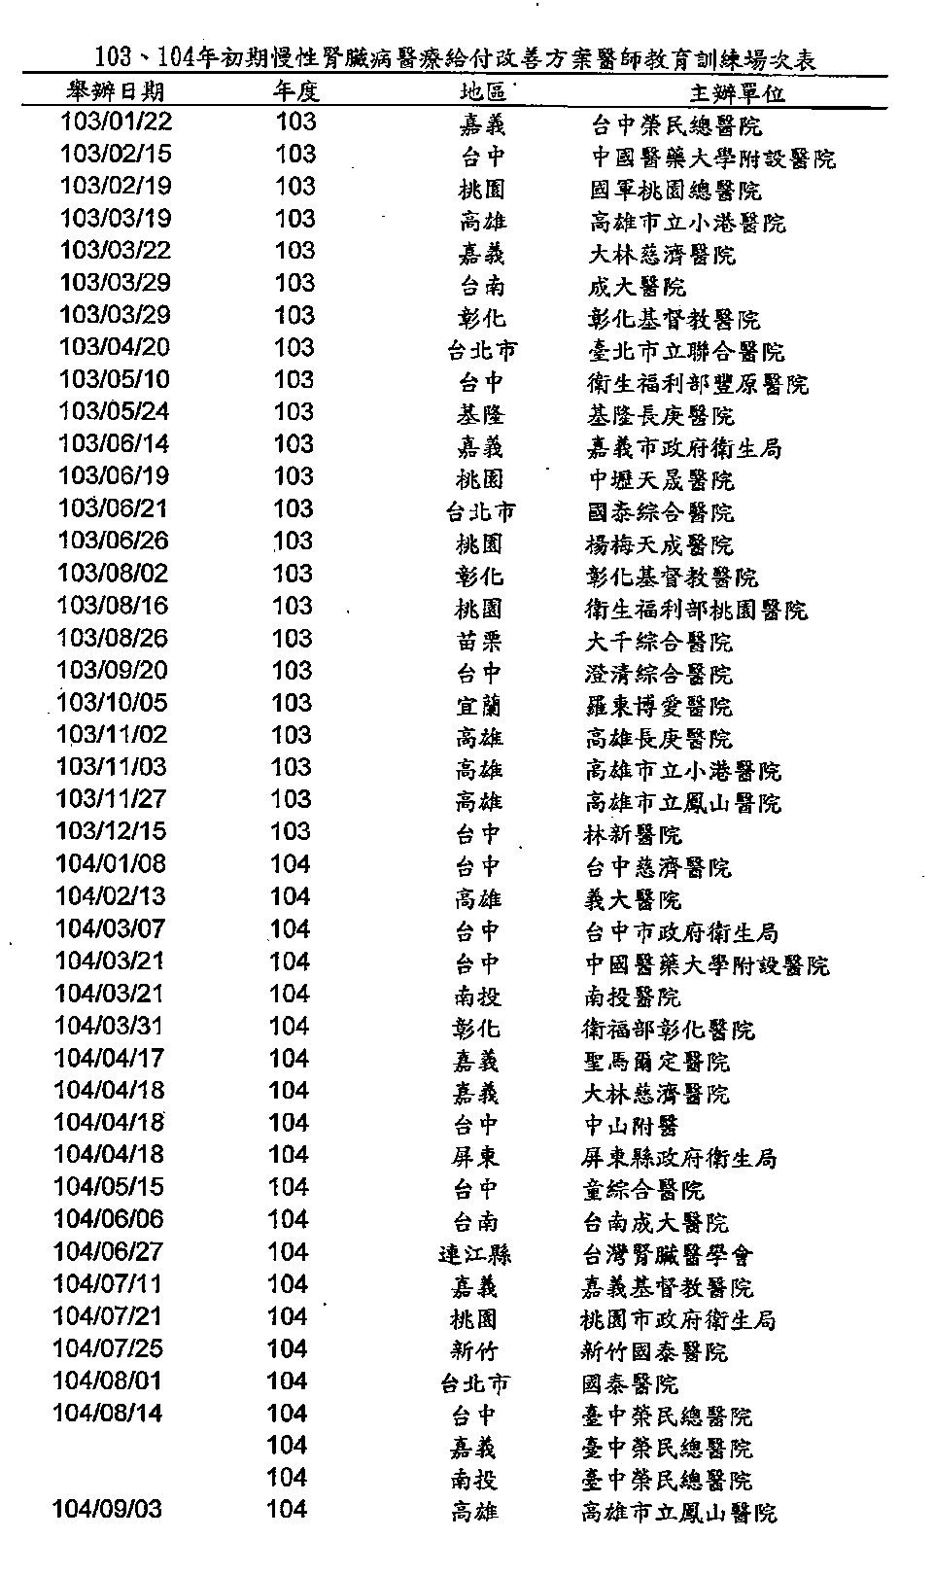
附件1-3


